۱) الف) نحوه اجرا شدن یک برنامه کامپیوتری در معماری Von-Neuman را شرح دهید. ب) گلوگاه این الگوریتم کجا است؟ این گلوگاه چطور باعث می‌شود بهره‌وری پردازنده کاهش یابد؟ پ) همان طور که می‌شود حدس زد، به جز معماری Von-Neuman معماری‌های دیگری نیز وجود دارد. یکی از آنها معماری Harvard است. در مورد نحوه عملکرد آن تحقیق کنید و مزایا و معایت آن را نسبت به Von-Neuman توضیح دهید.

۲) در یک پردازنده دو نوع دستور وجود دارد. دستور نوع ۱ دارای دو عملوند از نوع ثبات و دستور نوع ۲ دارای یک عملوند از نوع حافظه می‌باشد. قالبهای دستورالعمل را به صورت زیر در نظر بگیرید (هر دستورالعمل یک کلمه از حافظه است).

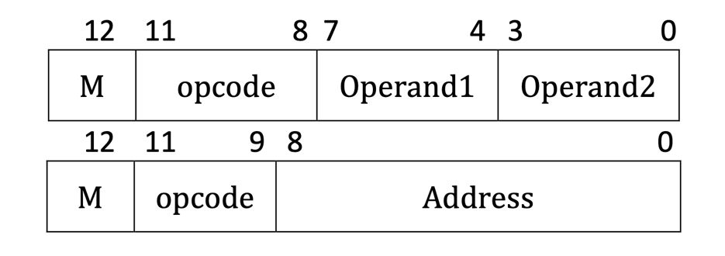

الف) در چنین پردازندهای برای هر کدام از قالب‌های دستورالعمل، حداکثر تعداد عملیات‌هایی که می‌توانیم داشته باشیم چند است (هر قالب چه تعداد رشته‌ی ۰ و ۱ مختلف می‌تواند داشته باشد)؟

ب) یک نمودار بلوکی از این پردازنده رسم کنید و نوع و تعداد ثبات‌ها و حافظه را درآن نشان دهید. می‌توانید برای پاسخ به این بخش، تصویر زیر را کامل کنید.

پ) سیستم گذرگاه مشترک این کامپیوتر را رسم کنید. (مشابه تصویر فصل ۵)

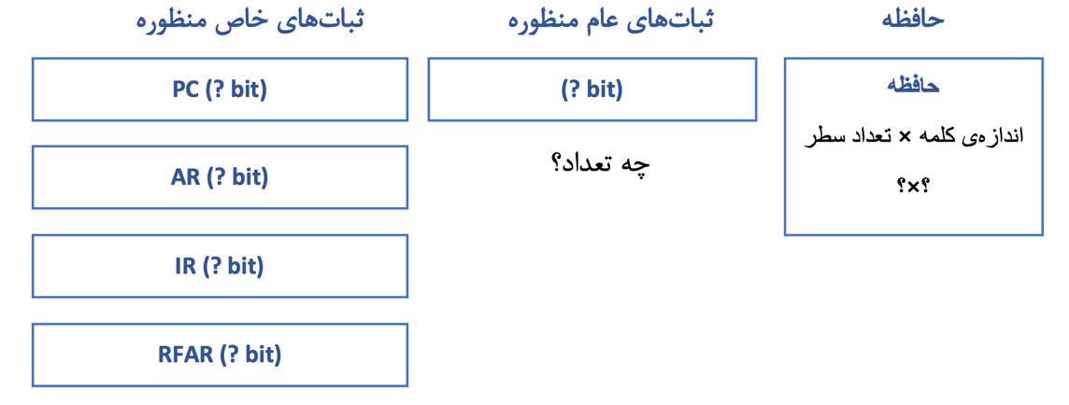

۳) با توجه به کامپیوتر پایه مطرح شده در فصل 5 کتاب مانو به سوال زیر پاسخ دهید.

لف) ساختار یک دستورالعمل را توجه به اینکه ابعاد حافظه ما $16×4096$ است شرح دهید.

ب) با توجه به ساختار دستورالعمل مطرح شده در قسمت الف، توضیح دهید بیت 15ام چه کاربردی دارد و چه ویژگی را به کامپیوتر ما اضافه می‌کند.

۴) خروجی مدار زیر را به صورت تابعی از b و c بنویسید.

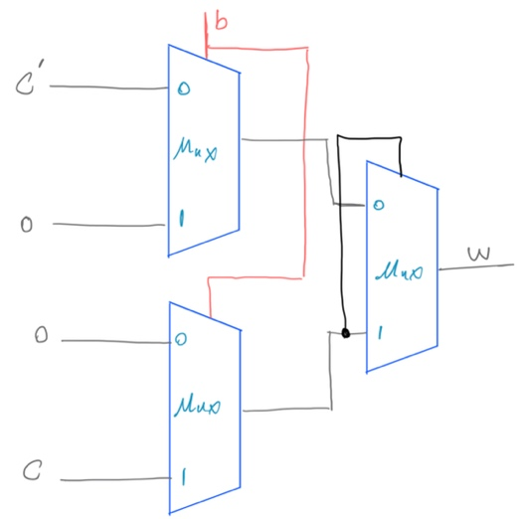

۵) توصیف RTL مربوط به ریزعملیات زیر را نوشته و سپس مدار معادل آن را رسم کنید (R1, R2, R3 ثبات (Register) هستند).

$$if p then R1←R2 \\ else if q then R1←R1+2×R3 \\ else R1←R1+R2 \\ if S then R2←R1$$